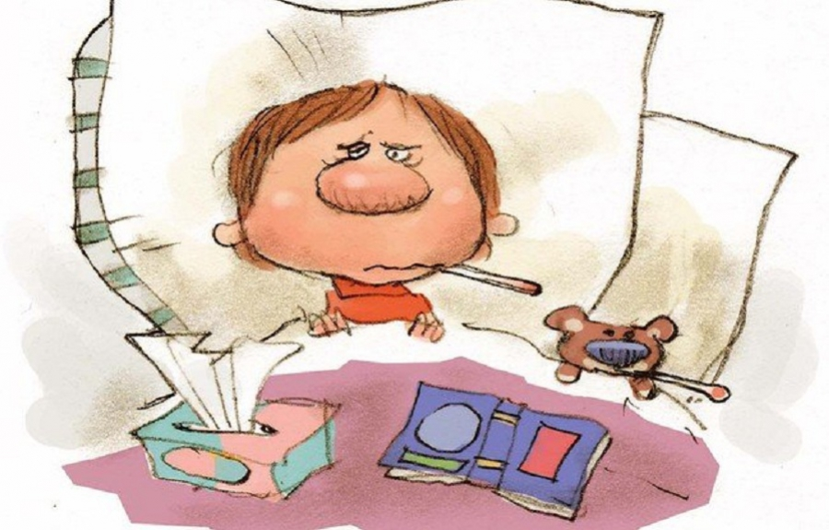
С целью обеспечения сезонной профилактики ОРВИ и гриппа необходимо проводить следующие мероприятия:
Обеспечение соблюдения правил личной гигиены, в том числе:
- соблюдение режима дня (достаточный сон, прогулки на свежем воздухе, избегать физических и умственных перегрузок);
- избегать как переохлаждений, так и перегревания детей, особенно младшего возраста;
- регулярно и тщательно мыть руки с мылом;
- использовать индивидуальные или одноразовые полотенца;
- во время кашля и чихания прикрывать рот и нос одноразовыми платками, после использования незамедлительно их выбрасывать;
- проведение регулярного проветривания и влажной уборки помещения, в котором находится ребенок и квартиры в целом
ПРИ ПЕРВЫХ ПРИЗНАКАХ ЗАБОЛЕВАНИЯ НЕОБХОДИМО:
- Изолировать ребенка от других детей (членов семьи)
- Вызвать врача
- Исключить пребывание ребенка в организованном коллективе

Грипп, вызываемый постоянно изменяющимся вирусом, протекает как респираторное заболевание, передается от человека к человеку преимущественно воздушно-капельным путем, а также через руки, которыми мы прикрываем нос и рот во время чихания и кашля.

Каковы симптомы заболевания?
- Грипп начинается остро, с резкого поднятия температуры (до 38 °C — 40 °C), головной боли и ломоты в мышцах.
- В первые сутки, при гриппе, выделений из носа, как правило, нет, напротив, есть выраженное чувство сухости в носу и глотке.
- На вторые сутки может присоединиться кашель, чаще сухой, напряжённый, сопровождающийся болью за грудиной. Возможен кашель с отхождением мокроты.
Особенности течения гриппа
У детей грипп протекает по-разному: одни становятся вялыми, много спят, другие - беспокойными, раздражительными, температура повышается до 37 - 38 градусов, отмечается затрудненное дыхание.
Симптомы ОРВИ

Так как при ОРВИ первично поражается носоглотка, основными симптомами являются насморк или заложенность носа, чихание или кашель.
Вирус быстро размножается, «прорывает» иммунную защиту и, поступая в кровь, вызывает повышение температуры тела, першение или болезненность горла, слабость и потерю аппетита.
Вирусы гриппа и ОРВИ заразны!
Известно, что больной гриппом может быть заразным, начиная с 1 дня до появления первых симптомов заболевания и до 7 дней после начала заболевания.
Заболевшие дети должны оставаться дома - не посещать дошкольные и образовательные учреждения, так как являются источником инфекции и могут заразить других.

В случае появления у ребёнка следующих симптомов: повышение температуры тела, кашель, боль в горле, озноб, головная боль, затруднённое дыхание, боли в мышцах и суставах, сыпь, рвота, понос родители должны незамедлительно обратиться за медицинской помощью.

______________________________________



ФБУЗ «Центр гигиены и эпидемиологии в Хабаровском крае»
г. Хабаровск, ул. Владивостокская 9.

